Lớp 3
Ngày soạn: 10/9/2021
Ngày giảng: 13/9/2021 (3D), 22/9/2021 (3B)
TIẾT 3 - BÀI 2: BẮT ĐẦU LÀM VIỆC VỚI MÁY TÍNH
I. YÊU CẦU CẦN ĐẠT
- Biết cách ngồi đúng tư thế làm việc với máy tính.
- Biết cách khởi động máy tính.
- Nhận biết được một máy tính đã khởi động xong.
- Biết cách tắt máy tính tắt máy tính khi không sử dụng.
- Có ý thức bảo vệ sức khỏe khi làm việc vơi máy tính. Có ý thức giữ gìn, bảo quản thiết bị, máy tính. Nghiêm túc trong học tập, hứng thú với môn Tin học.
- Phát triển năng lực: tự phục vụ, tự quản; hợp tác; tự học và giải quyết vấn đề. Phát triển phẩm chất: chăm học, chăm làm; tự tin, trách nhiệm.
II. ĐỒ DÙNG DẠY HỌC
- Giáo viên: Sách giáo khoa, máy tính, máy chiếu, phòng máy tính, 1 bông hoa, 2 quà, 2 câu hỏi để chơi trò chơi, các hình ảnh các bước khởi động máy tính, phiếu học tập: quy trình tắt máy tính.
- Học sinh: Sách giáo khoa, vở, đồ dùng học tập.
III. CÁC HOẠT ĐỘNG DẠY HỌC
Hoạt động của giáo viên | Hoạt động của học sinh
1. HĐ mở đầu (5’)  Trò chơi: “Truyền hoa”.  - Yêu cầu lớp tham gia chơi trò chơi, trả lời câu hỏi:  ? Máy tính có thể giúp em làm những công việc gì?  ? Kể tên và đặc điểm của các loại máy tính thường gặp?  - Phổ biến luật chơi.  - Tổ chức lớp tham gia chơi trò chơi, thực hiện nhiệm vụ.  - Quan sát, hỗ trợ lớp chơi trò chơi.  - Tổ chức HS chia sẻ kết quả câu trả lời trước lớp.  - Tổ chức lớp thảo luận, bổ sung.  - Chốt kiến thức, khen ngợi HS trả lời đúng; dẫn dắt vào bài mới.  2. HĐ hình thành kiến thức mới (35’)  2.1 Tư thế ngồi khi làm việc với máy tính (12’)  - Yêu cầu HS đọc phần 1 sách giáo khoa trang 11.  - Phân nhóm: hoạt động cặp đôi.  - Đặt câu hỏi, yêu cầu HS trả lời trước khi xem video.  Câu 1: Em hãy cho biết nội dung chính của video là gì?  Câu 2: Em có biết tại sao phải ngồi đúng tư thế khi làm việc với máy tính không?  Câu 3: Nêu cách ngồi đúng tư thế khi làm việc với máy tính?  Câu 4: Hãy chỉ ra tư thế ngồi đúng, tư thế ngồi sai khi làm việc với máy tính?  - Chiếu video giới thiệu về các tư thế ngồi đúng và vị trí phù hợp với màn hình: Good Ergonomics - Correct computer posture - YouTube  - Chiếu hình ảnh các tư thế ngồi làm việc với máy tính.  - Tổ chức các nhóm thảo luận, trả lời câu hỏi.  - Quan sát, hỗ trợ các nhóm.  - Tổ chức các nhóm chia sẻ kết quả trước lớp.  - Tổ chức lớp thảo luận, bổ sung cho các nhóm.  - Chốt kiến thức về thư thế khi ngồi làm việc với máy tính, khen ngợi các nhóm nhanh và đúng.  2.2 Khởi động máy tính (12’)  - Yêu cầu HS đọc phần 2 sách giáo khoa trang 12.  - Phân nhóm: cặp đôi.  - Yêu cầu HS quan sát các hình ảnh các bước khởi động máy tính (chưa đúng thứ tự) trên máy chiếu.  - Yêu cầu HS thực hiện các nhiệm vụ sau:  Câu 1: Em hãy sắp xếp các bước sau đây theo thứ tự để có quy trình khởi động máy tính đúng cách?  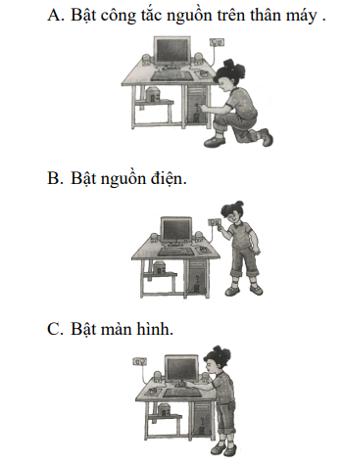Câu 2: Cách khởi động đối với máy tính xách tay có gì khác với máy tính để bàn?  Câu 3: Sau khi khởi động máy tính xong, em thấy trên màn hình máy tính có thay đổi như thế nào?  - Tổ chức các nhóm thảo luận, thực hiện nhiệm vụ.  - Thao tác mẫu cách khởi động máy tính.  - Tổ chức các nhóm thực hiện khởi động máy tính trên máy tính của nhóm.  - Quan sát, hỗ trợ các nhóm.  - Tổ chức các nhóm chia sẻ kết quả trước lớp.  - Tổ chức các nhóm thảo luận, bổ sung cho các nhóm.  - Chốt kiến thức, khen ngợi các nhóm nhanh và đúng.  2.3 Tắt máy tính (11’)  - Yêu cầu HS đọc phần 3, sách giáo khoa trang 13.  - Phân nhóm: cặp đôi.  - Phát phiếu học tâp, yêu cầu HS thực hiện nhiệm vụ sau:  Câu 1: Em hãy quan sát GV tắt máy tính, đánh số thứ tự vào hình trong phiếu học tập để có quy trính tắt máy đúng?  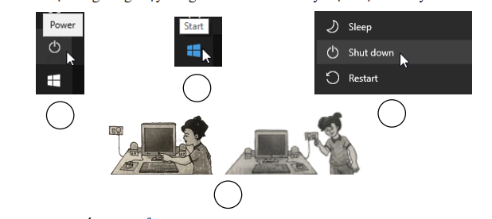Câu 2: Em hãy cho biết tại sao phải tắt máy tính đúng cách?  - Thao tác tắt máy tính trên máy chiếu.  - Tổ chức các nhóm thảo luận, thực hiện nhiệm vụ.  - Quan sát, hỗ trợ các nhóm.  - Tô chức các nhóm thảo luận chia sẻ kết quả chéo.  - Tổ chức các nhóm thảo luận, bổ sung chéo cho nhau.  - Chốt kiến thức về cách tắt máy tính, khen ngợi các nhóm nhanh và đúng.  * Củng cố, dặn dò  - Tổng hợp kiến thức.  - Yêu cầu HS luyện tập tư thế ngồi làm việc với máy tính tại nhà. | - Nhận nhiệm vụ.  - Nghe phổ biến luật chơi.  - Tham gia chơi trò chơi, thực hiện nhiệm vụ.  - Lắng nghe hướng dẫn.  - Chia sẻ kết quả:  Câu 1: Máy tính giúp em học tập, xem phim, nghe nhac, chơi games, liên lạc bạn bè, gửi thư, gửi tài liệu,....  Câu 2: Các loại máy tính thường gặp:  + Máy tính bàn: Các bộ phận màn hình, thân máy, bàn phím chuột riêng rẽ.  + Máy tính xách tay: Bàn phím gắn liền với thân máy, có thể dùng chuột cảm ứng trên thân máy.  + Máy tính bảng: Có màn hình gắn liền với thân máy, không có bàn phím và chuột tách rời, dùng tay chạm nhẹ màn hình cảm ứng thay cho chuột và dùng bàn phím ảo hiển thị trên màn hình khi cần.  - Lớp thảo luận, bổ sung cho bạn.  - Lắng nghe.  - Đọc thầm bài.  - Nhận nhóm, nhận vị trí.  - Nhận nhiệm vụ.  - Quan sát.  - Quan sát.  - Các nhóm thảo luận, thực hiện nhiệm vụ.  - Lắng nghe hướng dẫn.  - Các nhóm chia sẻ kết quả trước lớp.  Câu 1: Nội dung chính của đoạn video là ngồi đúng tư thế khi làm việc với máy tính.  Câu 2: Lí do phải ngồi đúng tư thế khi làm việc với máy tính là để giữ gìn sức khỏe và học tập hiệu quả hơn.  Câu 3: Cách ngồi đúng tư thế khi làm việc với máy tính:  + Lưng thẳng, vai thả lỏng, mắt hướng ngang tầm màn hình máy tính, khoảng cách từ mắt đến màn hình từ 50 cm đến 80 cm, tay ngang tầm bàn phím, chuột đặt bên tay phải.  + Nên đặt máy tính ở vị trí thích hợp để ảnh sáng không chiếu thẳng vào màn hình hoặc vào mắt.  + Nên đứng dậy và đi lại sau khi đã sử dụng máy tính trong khoảng 30 phút.  Câu 4: HS chỉ ra được tư thế ngồi đúng, sai khi làm việc với máy tính qua hình ảnh.  - Lớp thảo luận, bổ sung cho các nhóm.  - Lắng nghe.  - Đọc thầm bài.  - Nhận nhóm, nhận vị trí.  - Quan sát.  - Nhận nhiệm vụ.  - Các nhóm thảo luận, thực hiện nhiệm vụ.  - Quan sát.  - Thực hiện khởi động máy tính trên máy tính của nhóm.  - Lắng nghe hướng dẫn.  - Các nhóm chia sẻ kết quả trước lớp.  Câu 1: Thứ tự đúng các bước khởi động máy tính: B, A, C.  Câu 2: Máy tính xách tay chỉ có một công tắc chung cho thân máy và màn hình. Để khởi động ta chỉ cần bật công tắc nguồn.  Câu 3: Sau khi khởi động máy tính xong, màn hình nền máy tính xuất hiện, trên màn hình nền có các biểu tượng, mỗi biểu tượng tương ứng với một công việc của máy tính.  - Lớp thảo luận, bổ sung cho các nhóm.  - Lắng nghe.  - Đọc thầm bài.  - Nhận nhóm, nhận vị trí.  - Nhận phiếu học tập, nhận nhiệm vụ.  - Quan sát.  - Thảo luận, thực hiện nhiệm vụ.  - Lắng nghe hướng dẫn của giáo viên.  - Các nhóm chia sẻ chéo kết quả.  Câu 1: Các nhóm điền số vào hình ảnh.  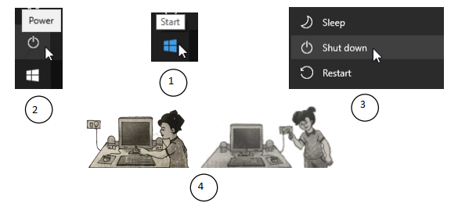Câu 2: Tắt máy đúng cách để bảo vệ hệ thống, thiết bị và thông tin dữ liệu.  - Các nhóm thảo luận, bổ sung chéo.  - Lắng nghe.  - Lắng nghe.  - Thực hiện tại nhà.
IV. ĐIỀU CHỈNH SAU TIẾT DẠY (nếu có)
……………………………………………………………………………………….…...…………………………………………………………………………………...…...……….………………………………………………………………………………....

